Практическое занятие 5.Формула полной вероятности. Формула Байеса. Схема Бернулли.
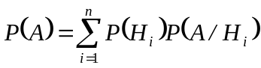 - формула полной вероятности.
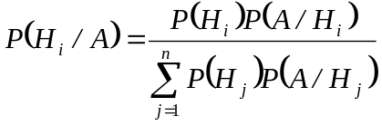 - формула Байеса.
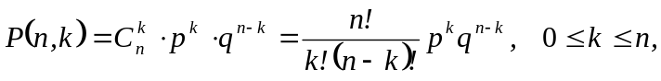 - схема Бернулли.
Задача 1. Три экзаменатора принимают экзамен по некоторому предмету у группы в 30 человек, причем, первый опрашивает 6 студентов, второй – 3 студента, а третий – 21 студента (выбор студентов производится случайным образом из списка). Отношение трех экзаменаторов к слабо подготовившимся студентам – различное: шансы таких студентов сдать экзамен у первого преподавателя равны 40%, у второго – только 10%, у третьего – 70%. Найти вероятность того, что слабо подготовившийся студент сдаст экзамен.
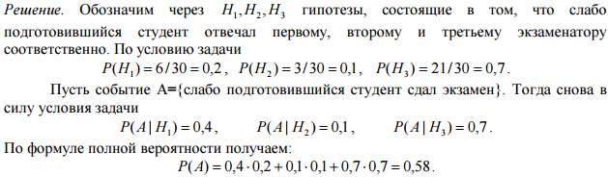
Задача 2 (см. задачу 1). Пусть известно, что студент экзамен не сдал (событие произошло). Кому из трех преподавателей вероятнее всего он отвечал?
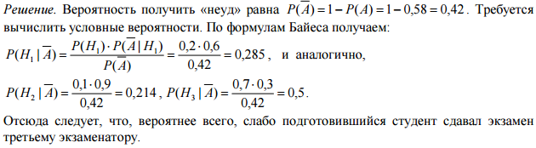

Задача 3. Игральная кость брошена 6 раз. Найти вероятность того, что ровно 3 раза выпадет «шестерка».
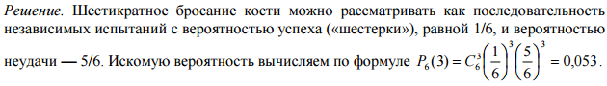

Задача 4. Предприятие имеет три источника поставки комплектующих – фирмы А, В, С. На долю фирмы А приходится 50% общего объема поставок, В – 30% и С – 20%. Из практики известно, что среди поставляемых фирмой А деталей 10% бракованных, фирмой В – 5%, фирмой С – 6%. Какова вероятность, что взятая наугад деталь окажется годной?

Задача 5. В группе спортсменов лыжников в 2 раза больше, чем бегунов, а бегунов в 3 раза больше, чем велосипедистов. Вероятность выполнить норму для лыжника 0,9, для бегуна 0,75, для велосипедиста - 0,8. Найти вероятность того, что спортсмен, выбранный наугад, выполнит норму.

Задача 6. Монета бросается 6 раз. Найти вероятность того, что герб выпадет не более, чем 2 раза.

Задача 7. Из 30 стрелков 12 попадает в цель с вероятностью 0,6, 8 - с вероятностью 0,5 и 10 – с вероятностью 0,7. Наудачу выбранный стрелок произвел выстрел, поразив цель. К какой из групп вероятнее всего принадлежал этот стрелок?

Задача 8. В результате визита страхового агента договор заключается с вероятностью 0,1. Найти наивероятнейшее число заключенных договоров после 25 визитов.

Задача 9. Устройство, состоящее из пяти независимо работающих элементов, включается за время Т. Вероятность отказа каждого из них за это время равна 0,2. Найти вероятность того, что откажут:
а) три элемента;
б) не менее четырех элементов;
в) хотя бы один элемент.

Задача 10. Среди поступивших на склад деталей 30% из цеха 1, 70% - из цеха 2. Вероятность брака для цеха 1 равна 0,02, для цеха 2 – 0,03. Наудачу взятая деталь оказалась доброкачественной. Какова вероятность, что она изготовлена в цехе 1?

Задача 11. Аудитор обнаруживает финансовые нарушения у проверяемой фирмы с вероятностью 0,9. Найти вероятность того, что среди 4 фирм-нарушителей будет выявлено больше половины.

Задача 12. Турист, заблудившись в лесу, вышел на полянку, от которой в разные стороны ведут 5 дорог. Если турист пойдет по 1-й дороге, то вероятность выхода его из леса в течение часа составляет 0,6; если по 2-й – 0,3; по 3-й – 0,2; по 4-й – 0,1; по 5-й – 0,1. Какова вероятность, того, что турист пошел по 1-й дороге, если через час он вышел из леса?

